ФЕДЕРАЛЬНОЕ ГОСУДАРСТВЕННОЕ БЮДЖЕТНОЕ ОБРАЗОВАТЕЛЬНОЕ УЧРЕЖДЕНИЕ ВЫСШЕГО ОБРАЗОВАНИЯ

«НОВОСИБИРСКИЙ ГОСУДАРСТВЕННЫЙ ТЕХНИЧЕСКИЙ УНИВЕРСИТЕТ»

КАФЕДРА ВТ

ОТЧЁТ ПО ЛАБОРАТОРНОЙ РАБОТЕ №2

«Агентное моделирование в среде AnyLogic» по дисциплине «Моделирование процессов и объектов»

Выполнили: студенты

гр. АММ2-24

Атласюк Игорь Романович

Ириков Евгений Алексеевич

Проверил: к.т.н., доцент Кафедры ВТ Альсова Ольга Константиновна

Новосибирск 2025

Содержание
Постановка задачи 3
Ход работы 4
Заключение 16

Постановка задачи
Изучить агентный подход к построению имитационных моделей систем и процессов на примере разработки модели потребительского рынка.
Получить практические навыки построения и экспериментального исследования агентных моделей систем и процессов в среде AnyLogic.
Вариант 12.

Ход работы

Составление базовой агентной модели потребительского рынка
1.Создание популяции агентов
Создаем популяцию, состоящую из 5000 агентов, которые обозначаются двухмерным спрайтом человека, и которые могут случайно генерироваться в квадратной области 500 на 500 пикселей.
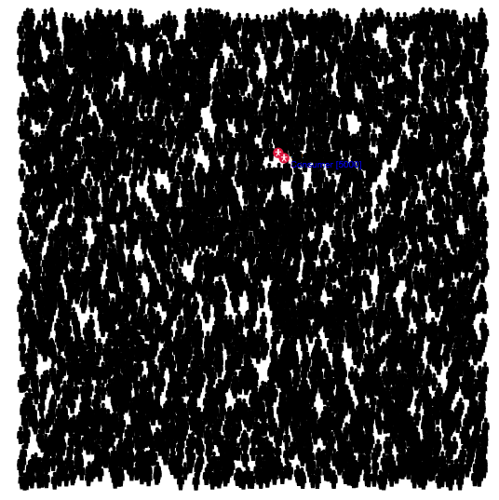
2. Задание поведения потребителей
Мы зададим поведение агента-потребителя как два последовательных состояния:
- PotentialUser - находящийся в данном состоянии агент является потенциальным покупателем и может быть заинтересован в покупке.
- User - потребитель, находящийся в этом состоянии, уже купил продукт.

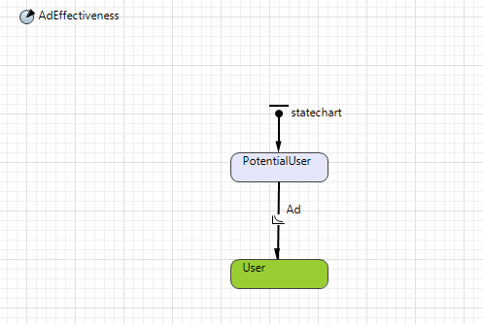
Переход, ведущий из состояния PotentialUser в состояние User, будет моделировать процесс покупки продукта под воздействием рекламы. Интенсивность перехода задается параметром AdEffectivness = 0.03 (по варианту)
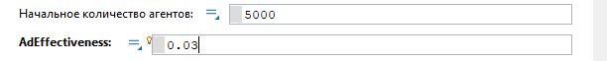
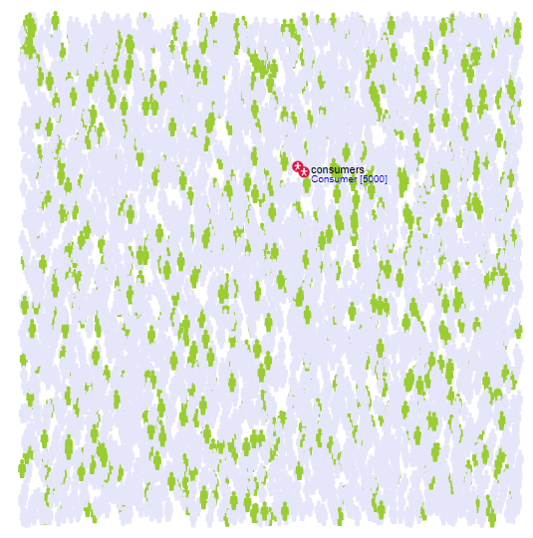

3. Добавление графика для визуализации результатов моделирования
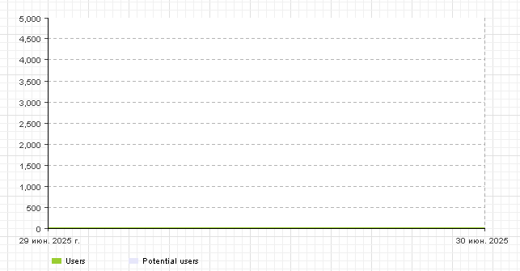
Временная диаграмма с накоплениями
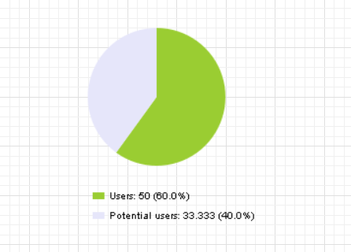
Круговая диаграмма
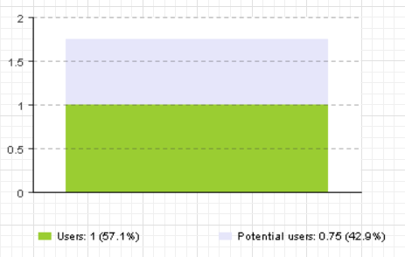
Диаграмма с накоплением
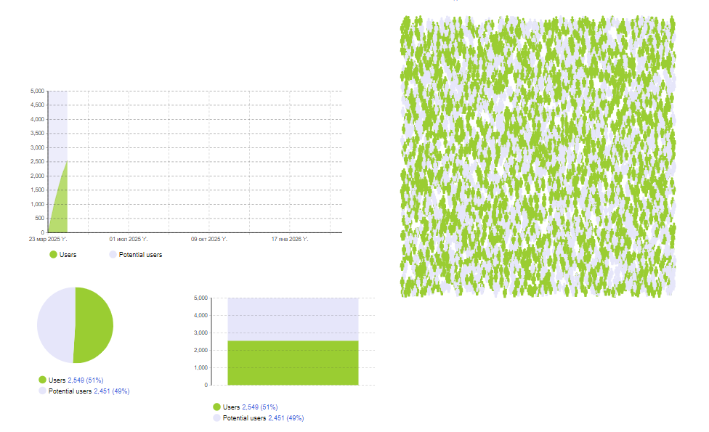
4. Добавление эффекта рекомендаций
Для начала добавим два новых параметра: ContactRate интенсивность контактов) и AdoptionFraction (вероятность приобретения продукта в результате общения с пользователем этого продукта).
ContactRate = 1, AdoptionFraction = 0.055

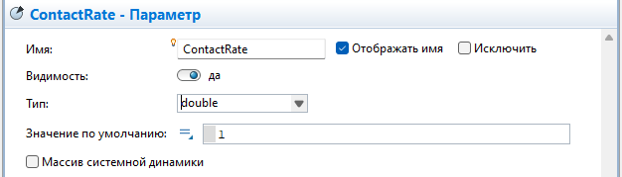
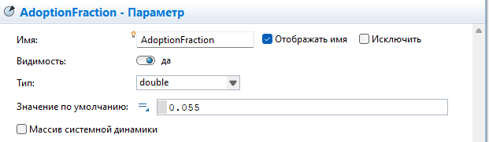
Далее нужно добавить внутренний переход в User
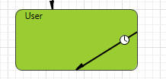
Мы создали циклический переход в состоянии User. Каждый раз, когда срабатывает этот переход, вызываемая функция sendToRandom("Buy"); моделирует отправку этим потребителем сообщения “Buy” случайно выбранному агенту. Если агент, который получает сообщение, является потенциальным потребителем (то есть находится в состоянии PotentialUser), то текущим состоянием агента-получателя станет состояние User.
Нарисуем еще один переход из состояния PotentialUser в состояние User и назовем его WOM. Этот переход будет моделировать покупку продукта в результате рекомендаций других людей.
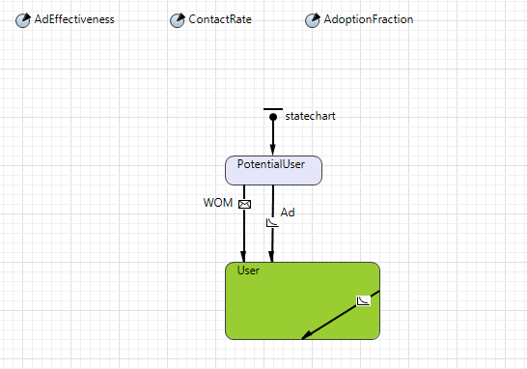
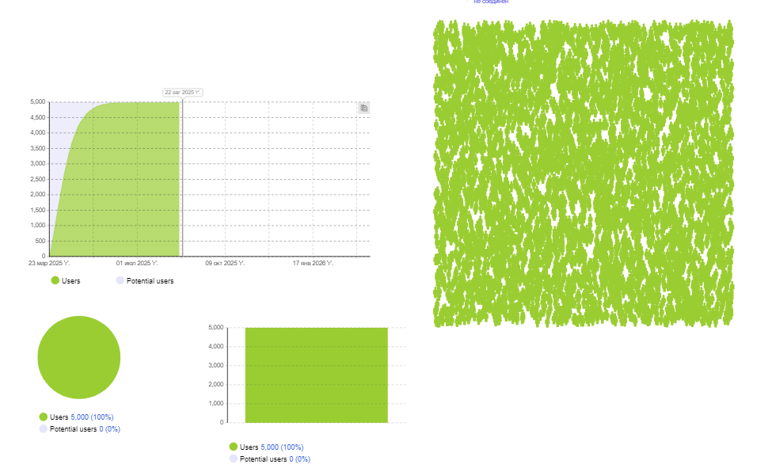
Видим, что график стал круче, за счет дополнительной возможности перехода в состояние потребителя. Также видим, что график имеет асимптоту на уровне 5000, что означает, что на бесконечности все потенциальные потребители станут потребителями товара

Подбор теоретической модели временного ряда
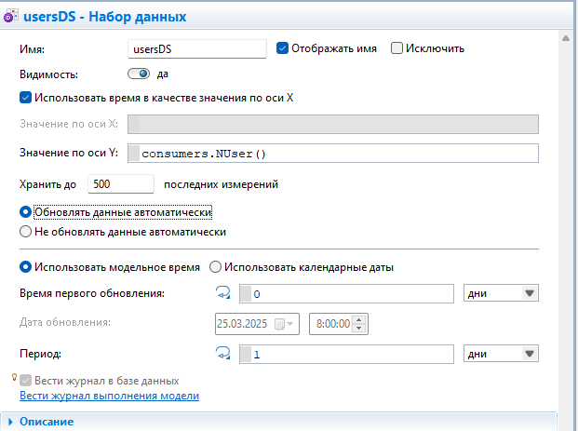
Выгрузим значение пользователей товара на каждом временном шаге, который выдает наша имитационная модель. Выведем в среде Rstudio график данной диаграммы:
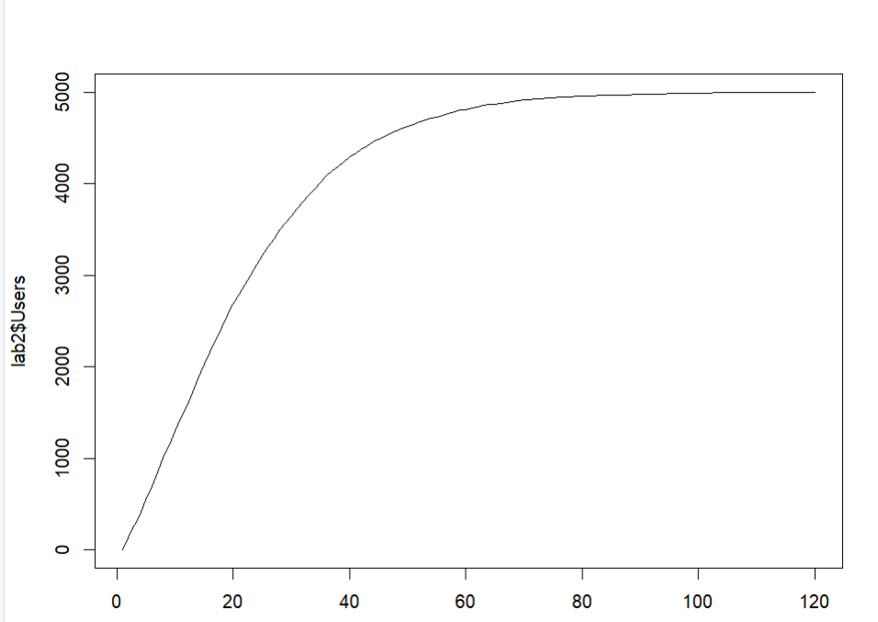
Далее попробуем аппроксимировать этот график различными функциями, используемыми для аппроксимации тренда временного ряда. В частности, логистическую кривую:
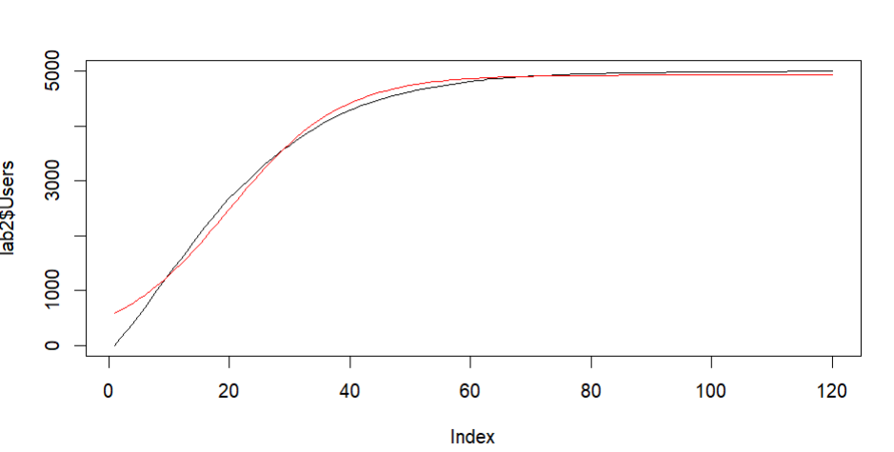
Модифицированную экспоненту:
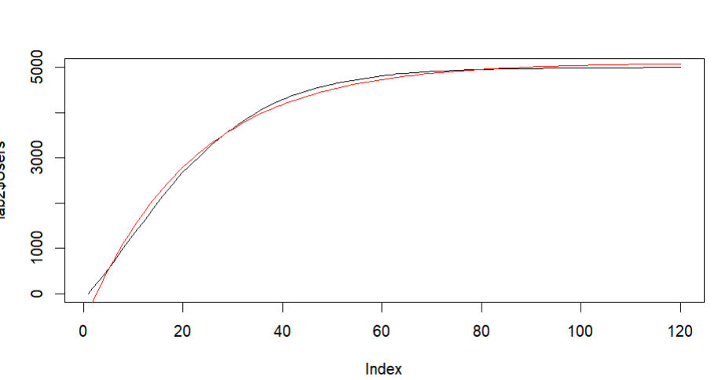

кривую Гомпертца:
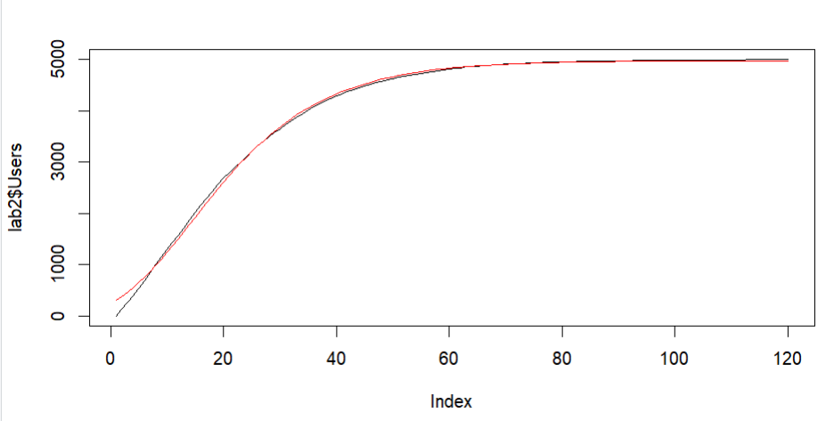
Исходя из наблюдений можем сделать предположение, что кривая Гомпертца наилучшим образом аппроксимирует наш временной ряд, полученный в рамках имитационной модели. Рассчитаем коэффициент детерминации и характеристику остатков, чтобы оценить точность модели:
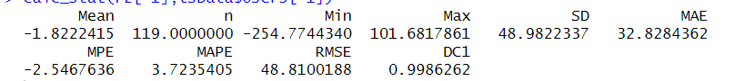
Можем сделать предположение, что модель достаточно точная на соответствующем масштабе.
В заключении мы получили следующие коэффициенты для кривой Гомпертца:
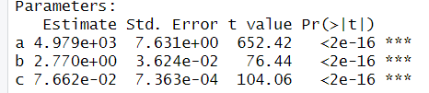

5. Учет повторных продаж продукта
Мы смоделируем повторные покупки, предположив, что по истечении срока годности товара потребители вновь становятся потенциальными потребителями (то есть, агенты переходят из состояния User обратно в состояние PotentialUser).
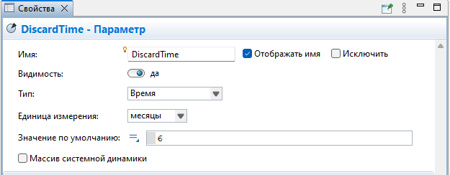
Далее рисуется переход с таймаутом DiscardTime
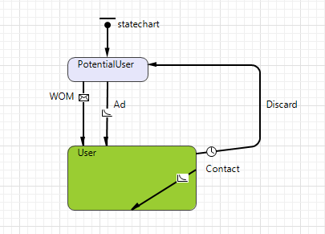
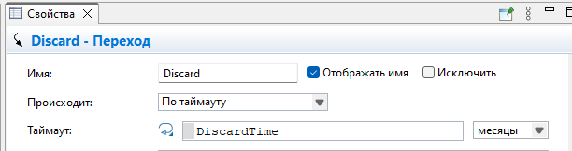

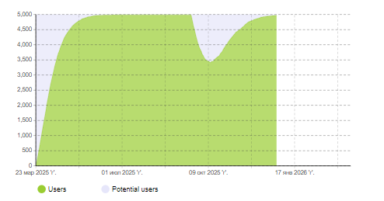
Можно заметить изменение динамики продаж продукта: по прошествии определенного времени рост насыщения рынка сменится локальным спадом.
6.Учет времени доставки продукта
В нашей текущей модели предполагается, что продукт всегда есть в наличии, и поэтому переход из состояния PotentialUser в состояние User происходит моментально. Теперь мы усовершенствуем модель, добавив у потребителя еще одно состояние, которое будет соответствовать времени, проходящему с момента принятия решения о покупке продукта до момента появления товара в продаже и доставки его покупателю.
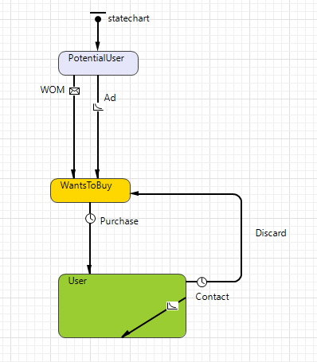
Предположим, что в среднем доставка продукта занимает два дня.
Также добавим элемент в статистику want to Buy и добавим ее на график
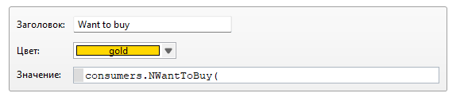
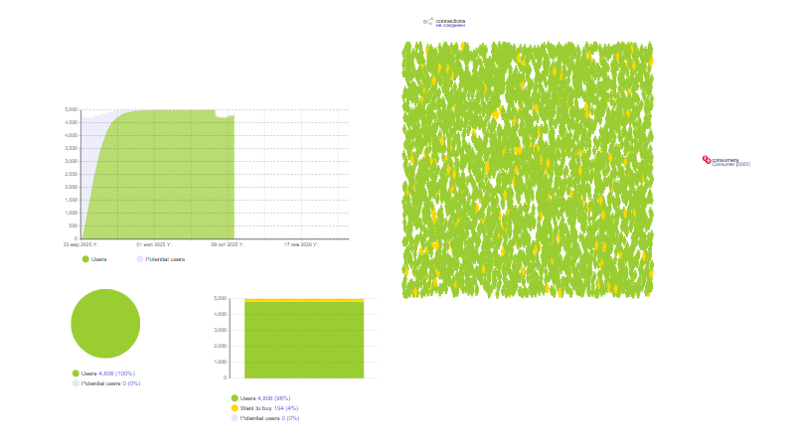
Люди, ожидающие доставки товара, будут отображаться на графике и на анимации желтым цветом.
7. Моделирование отказов от покупки товара
Теперь давайте учтем тот факт, что время, которое потребители согласны потратить на ожидание доставки товара, конечно. Если время доставки превысит предельно допустимое время ожидания, потребитель откажется от покупки.
Добавим на диаграмму Main два параметра, задающих максимальное время доставки товара (25 дней) и максимальное время ожидания доставки (7 дней) соответственно. Параметр MaxWaitingTime задает максимальное время, в течение которого потребитель готов ждать доставки продукта (в нашем случае - семь дней).

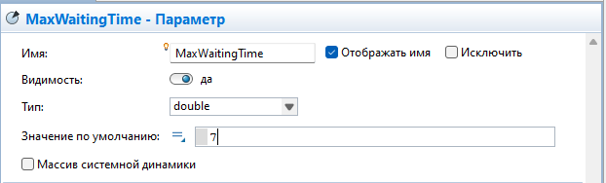
Другой параметр, MaxDeliveryTime, задает максимально возможное время доставки товара. Поскольку мы должны определенных отечественных служб доставки, зададим значение этого параметра равным 25 дням.
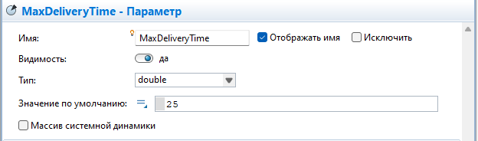
Далее зададим функцию для времени доставки с помощью функции, имеющей треугольную форму распределения, где минимальное время доставки равно 1 дню, максимальное время доставки равно значению параметра MaxDeliveryTime, и мода равна 2
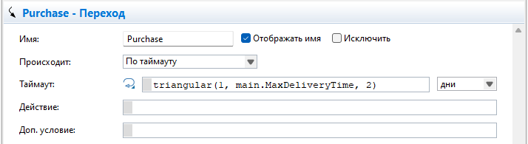
Также добавим переход от WantsToBuy до PotentialUser
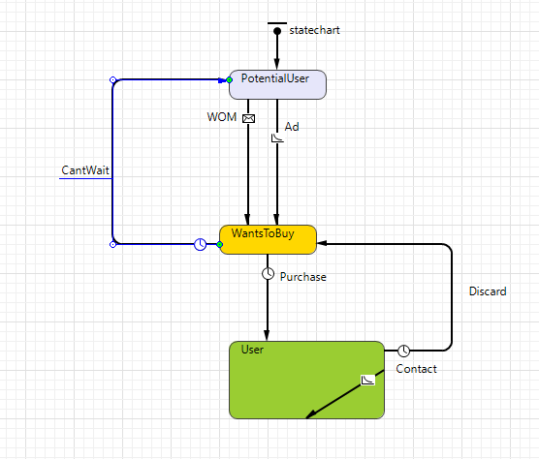
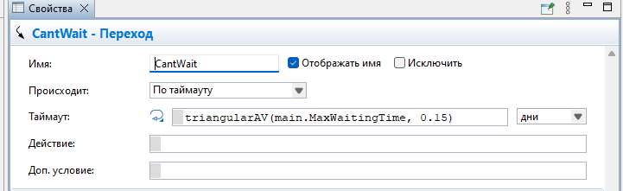
Мы задаем максимальное время ожидания с помощью треугольного распределения со средним значением, равным параметру MaxWaitingTime (т.е., одной неделе), и отклонением от этого значения, равным 15 процентам. Мы используем параметр, а не просто указываем соответствующее значение времени для того, чтобы впоследствии иметь возможность варьировать это значение динамически и наблюдать эффект от производимых изменений прямо по ходу моделирования. Одним из способов создания интерактивной модели является добавление элементов управления и связывание их с варьируемыми параметрами.
Далее добавим 2 бегунка и свяжем их с параметрами MaxWaitingTime и MaxDeliveryTime
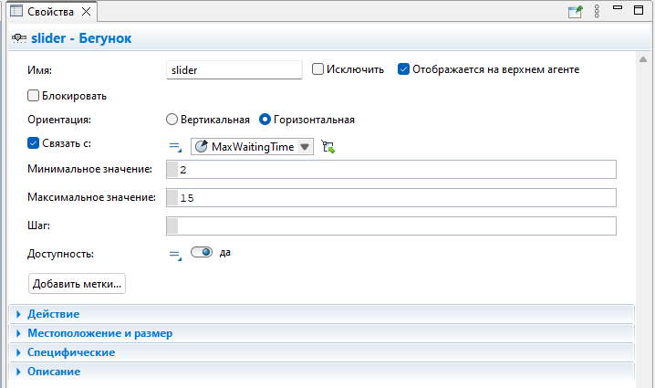
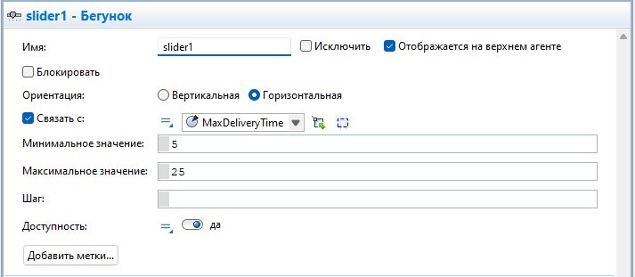
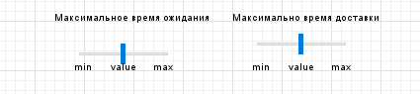

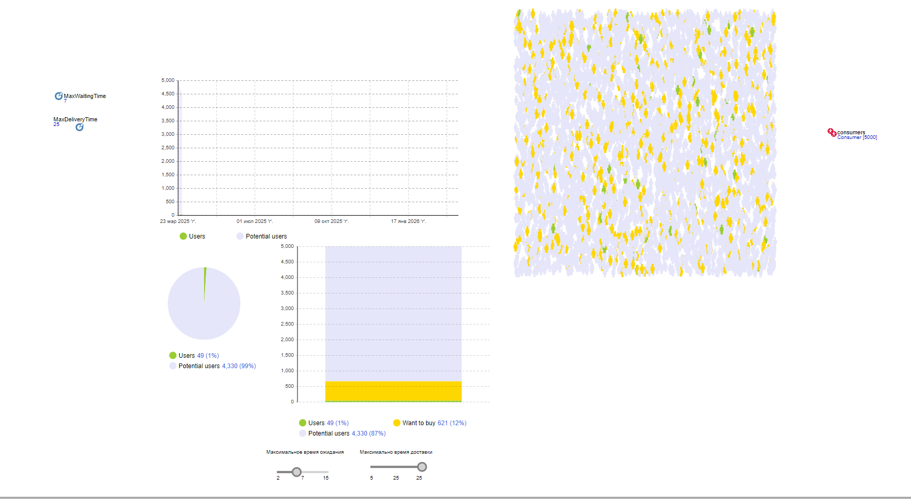
8. Сравнение прогонов модели
Добавим набор данных
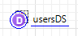
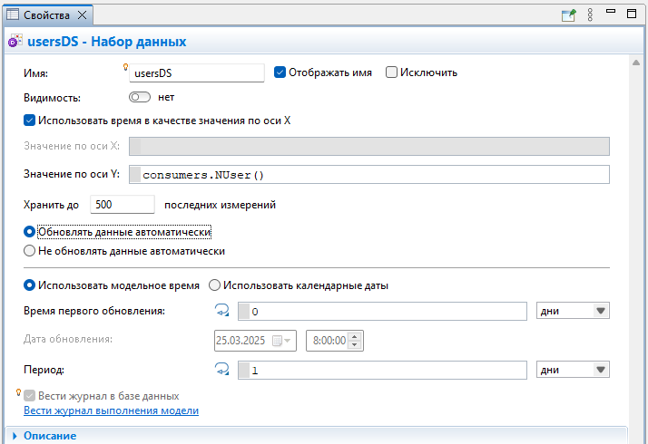

Создадим эксперимент
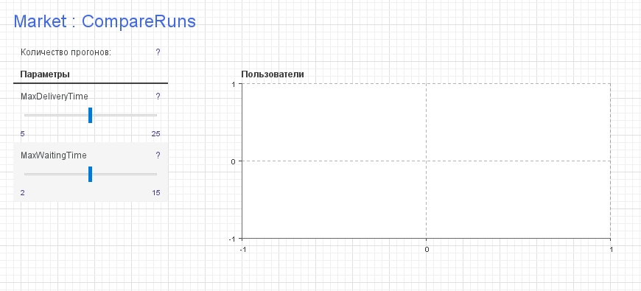
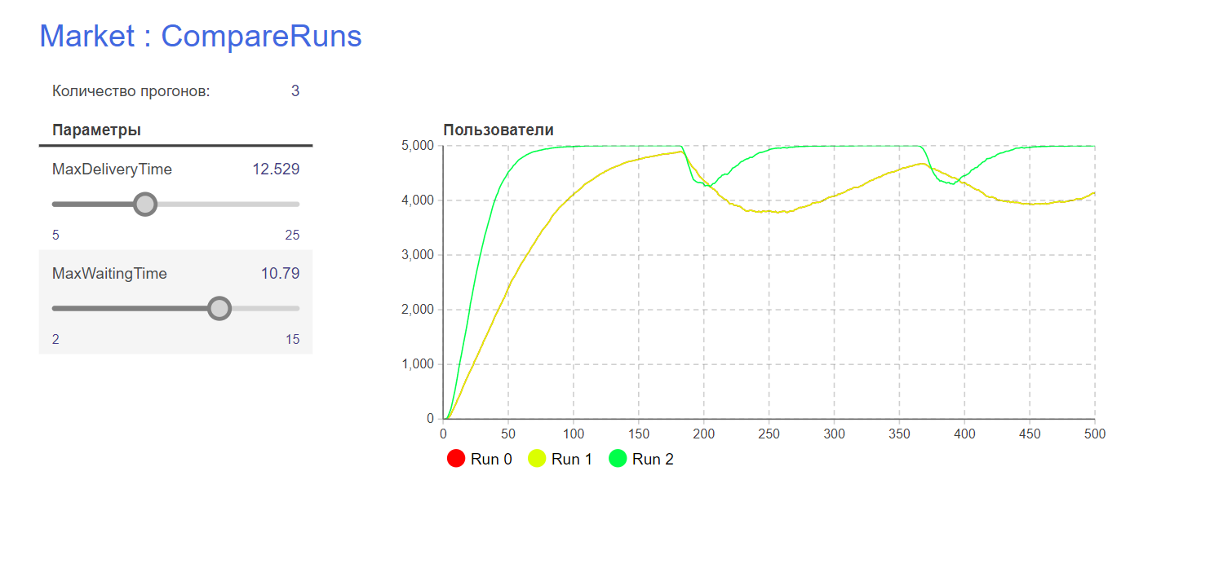

Заключение
В рамках лабораторной работы был рассмотрен агентный подход имитационного моделирования на примере моделирования выпуска продукта на рынок. Были рассмотрены различные модификации поведения агентов в рамках модели с постепенным усложнения поведения агентов. Также для модели с учетом влияния рекламы и рекомендации была построена теоретическая модель, аппроксимирующая временной ряд с помощью кривой Гомертца.

